L’APE de l’école………………………………………vous propose une opération :
« BRIOCHES et GALETTES »
Les produits de la Briocherie BERTINE à BRESSUIRE (79) sont sans conservateur, sans huile de palme et sans colorant. N’hésitez pas à en faire profiter à vos amis et vos familles.
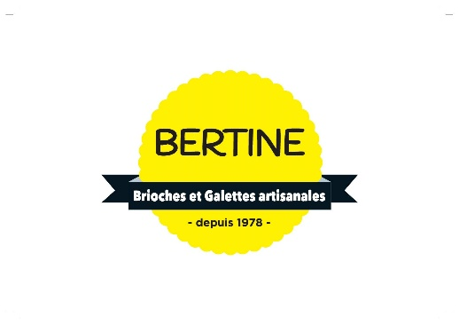
Nous vous proposons : Brioche tréssée pur beurre 700g
Brioche tréssée pur beurre 450g
Gâche pur beurre (500g)
Brioche pur beurre pépites de chocolat :450g
Sachet de 10 Galettes pur beurre (300g)
Sachet de 9 galettes Bertine (270g)

( Commande avant le………………………………………………………… )

L’équipe A.P.E
✂………………………………………………………………………………………………………………………………………………
Bon de commande « brioches/galettes » 2025/2026

NOM et PRENOM de l’élève : | Enseignant/Classe :

Numéro de téléphone pour vous contacter si besoin : ………………………………………….

 | Nombre : | Tarif unité | Total
Brioche nature pur beurre 700g |  | x…€ | =
Brioche nature pur beurre 450g |  | x…€ | =
Gâche pur beurre 500g |  | x…€ | =
Brioche pépites de chocolat |  | x…€ | =
Sachet de 10 galettes pur beurre |  | x…€ | =
Sachet de 9 galettes pur beurre |  | x…€ | =
TOTAL COMMANDE |  |  | =
❑ chèque (à l’ordre de………..) ❑ espèce

Joindre votre règlement dans une enveloppe fermée au nom de l’APE………..

